大東建託リーシング株式会社との「外国人材の受入促進に係る連携・協力に関する協定」に基づく
これまでの具体的な連携内容
年度 | 内容 | チラシ
令和5年度 | 1.大東建託リーシング株式会社 インターナショナル大阪店における  「大阪府×いい部屋ネット共同キャンペーン」の実施  【期間】  令和5年10月5日（木曜日）から令和6年3月31日（日曜日）まで  【対象者】  大阪府が実施する「外国人材受入加速化支援事業」を通じて配布するチラシの二次元バーコードから「いい部屋ネット」へ問合せをし、賃貸物件の成約をした外国人の方  【成約特典】  ・大東建託リーシング株式会社通常仲介手数料（家賃1か月分）の20％割引  ・大東建託リーシング株式会社の選定した生活用品セットの提供  ・大阪市内路線図マップ（各言語版）の提供  ※英語・中国語（簡体字）・韓国語・ポルトガル語の4言語  2.大阪府が進める外国人材受入促進に係る取組の広報協力 | ■人材向けチラシ  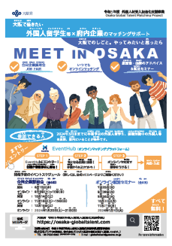
令和6年度 | 1.大東建託リーシング株式会社 インターナショナル大阪店における  「大阪府×いい部屋ネット共同・外国人材応援キャンペーン2024」の実施  【期間】  令和6年5月24日（金曜日）から令和7年3月31日（月曜日）まで  【対象者】  大阪府が実施する「外国人材受入加速化支援事業（外国人留学生等マッチング支援事業・海外人材アプローチ支援事業）」を通じて配布するチラシの二次元バーコードから「いい部屋ネット」へ問合せをし、賃貸物件の成約をした外国人の方（企業等が外国人社員に住居を手配する場合も含む）  【成約特典】  ・大東建託リーシング株式会社通常仲介手数料（家賃1か月分）の30％割引  ・大阪市内路線図マップ（各言語版）の提供  ※英語・中国語（簡体字）・韓国語・ポルトガル語の4言語  2.大阪府が進める外国人材受入促進に係る取組の広報協力 | ■企業向けチラシ  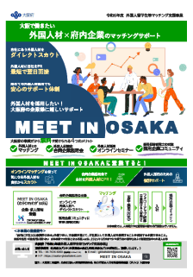  ■人材向けチラシ  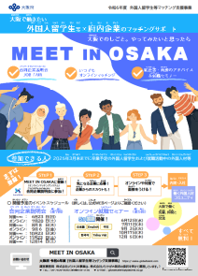
令和7年度 | 1.大東建託リーシング株式会社 インターナショナル大阪店における  「大阪府×いい部屋ネット共同・外国人材応援キャンペーン2025」の実施  【期間】  令和7年5月2日（金曜日）から令和8年3月31日（火曜日）まで  【対象者】  大阪府が実施する「外国人材受入加速化支援事業」を通じて配布するチラシの二次元バーコードから「いい部屋ネット」へ問合せをし、賃貸物件の成約をした外国人の方（企業等が外国人社員に住居を手配する場合も含む）  【成約特典】  ・大東建託リーシング株式会社通常仲介手数料（家賃1か月分）の30％割引  ・大阪市内路線図マップ（各言語版）の提供  ※英語・中国語（簡体字）・韓国語・ポルトガル語の4言語  2.大阪府が進める外国人材受入促進に係る取組の広報協力 | ■企業向けチラシ  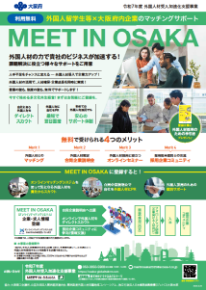  ■人材向けチラシ  